y

Département du CALVADOS

Arrondissement de CAEN

Mairie

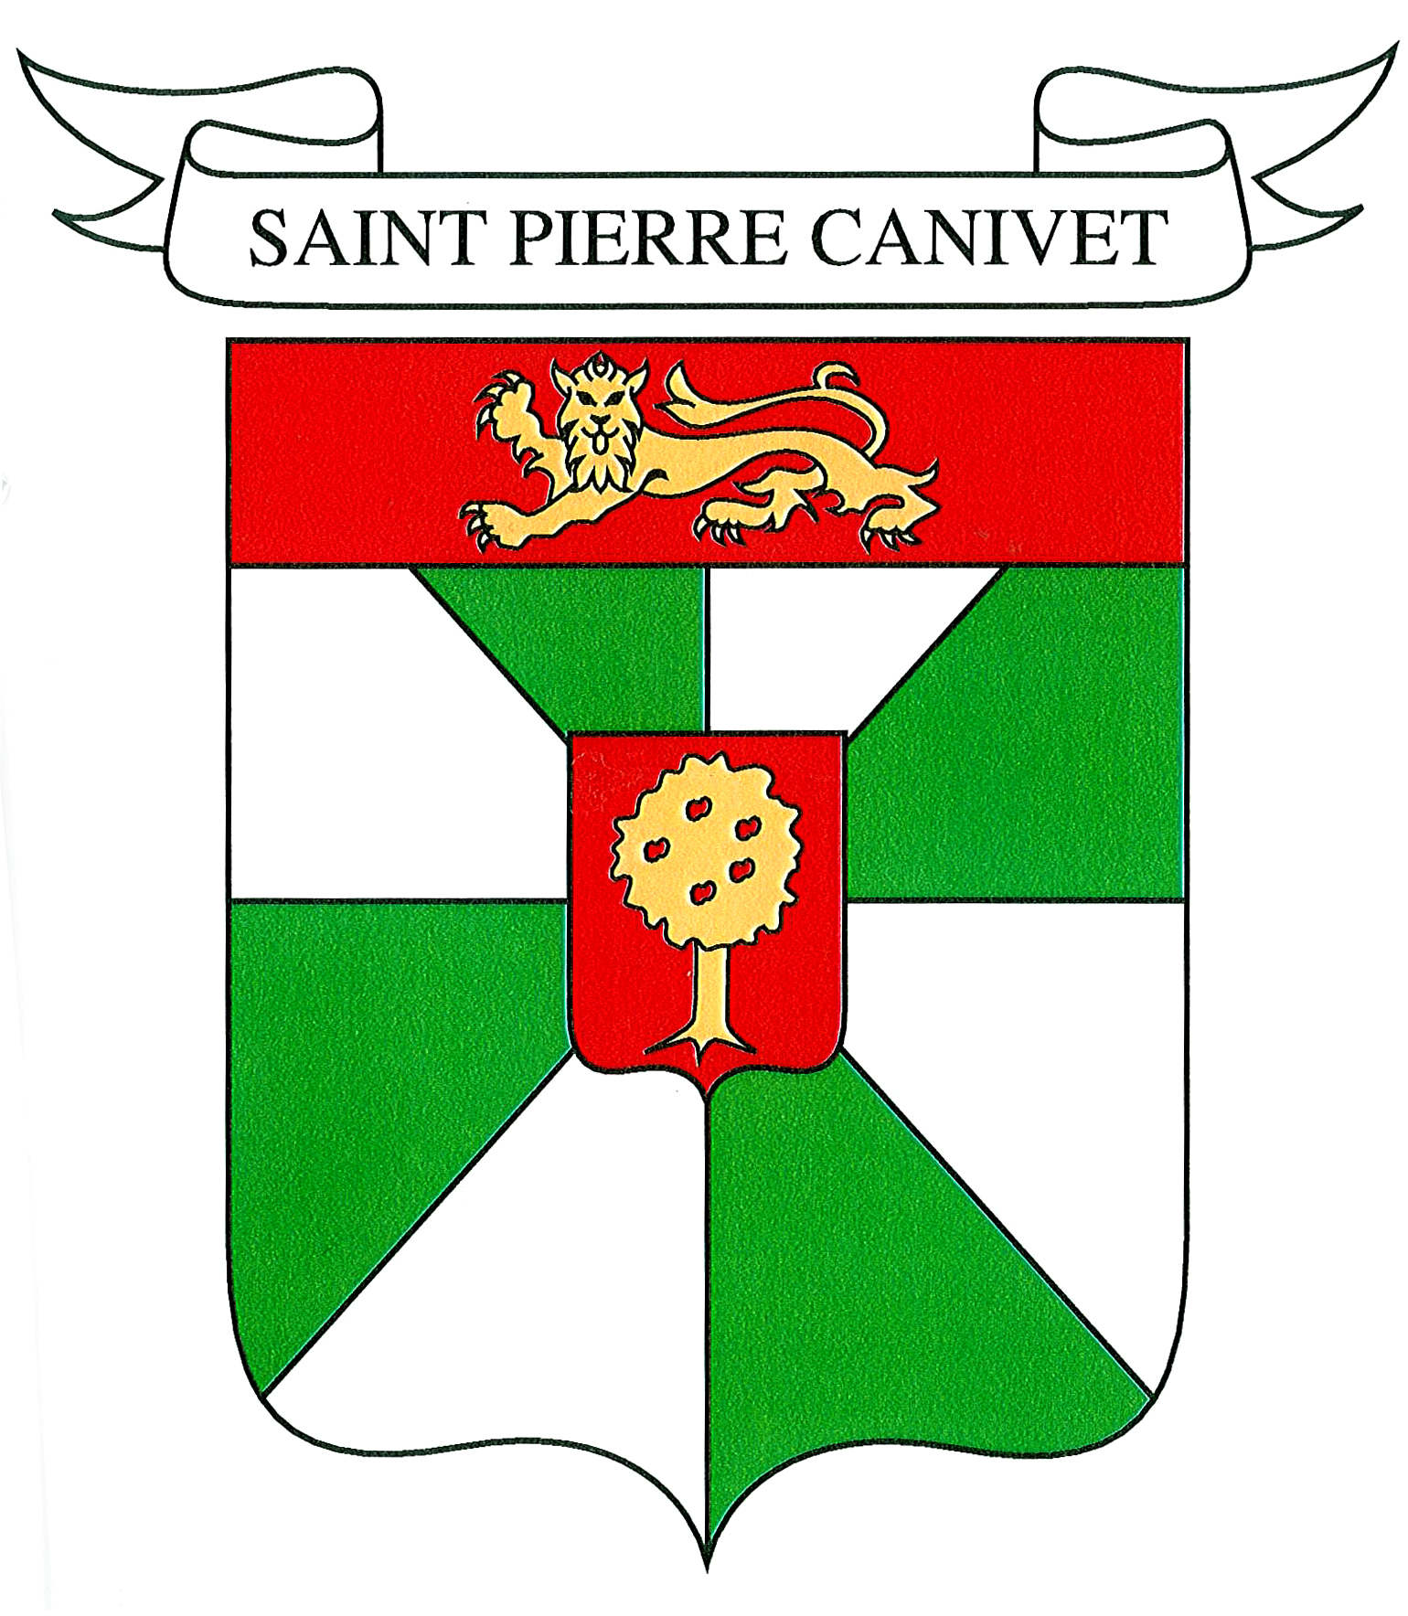

14700

Téléphone : 02 31 90 02 20

E-mail : mairiecanivet@orange.fr

LISTE DES DELIBERATIONS DU CONSEIL MUNICIPAL

DU 14 OCTOBRE 2024

|  |  |
| --- | --- |
| Conseillers en exercice | 11 |
| Conseillers présents | 10 |
| Pouvoirs | 1 |
| Conseillers votants | 11 |

|  |  |  |
| --- | --- | --- |
| **DELIBERATIONS** | **SENS DU VOTE** | **DETAIL** |
| N°2024-37. Contrat d’assurance statutaire | UNANIMITE | Abstentions : 0  Suffrages exprimés : 11  Pour : 11  Contre : 0 |
| N°2024-38. Service de Santé au Travail. | UNANIMITE | Abstentions : 0  Suffrages exprimés : 11  Pour : 11  Contre : 0 |
| N°2024-39. Diagnostic amiante avant travaux pour l’école. | UNANIMITE | Abstentions : 0  Suffrages exprimés : 11  Pour : 11  Contre : 0 |
| N°2024-40. Travaux du pont RD 247 – Devis signalisation. | UNANIMITE | Abstentions : 0  Suffrages exprimés : 11  Pour : 11  Contre : 0 |
| N°2024-41. Salle polyvalente : devis vaisselle et matériel | UNANIMITE | Abstentions : 0  Suffrages exprimés : 11  Pour : 11  Contre : 0 |
| N°2024-42. Contrôle périodique paratonnerre : Réparation | UNANIMITE | Abstentions : 0  Suffrages exprimés : 11  Pour : 11  Contre : 0 |

Affichage le : 17/10/2024